2022年APEC經濟委員會第1次會議(EC1)
發布日期：2022年2月22日
發布單位：綜合規劃處
本次會議於本(2022)年2月21日及22日(週二)以視訊方式辦理，由EC主席香港籍Dr. James Ding主持，APEC 21個會員體均出席，並有經濟暨合作發展組織(OECD)、國際勞工組織(ILO)、亞洲開發銀行(ADB)、國際統一私法協會(UNIDROIT)等國際組織，及APEC企業諮詢委員會(ABAC)、財長程序(FMP)、人力資源發展小組(HRDWG)等代表參與；我方由國發會綜合規劃處張惠娟處長，率本會綜合規劃處、人力發展處、資訊管理處、法制協調中心、公平交易委員會、金融監督管理委員會證券期貨局、經濟部中小企業處等機關代表與會。
「強化APEC結構改革議程」(EAASR)業於去年6月於結構改革部長會議(SRMM)通過，原則性訂定APEC 2021至2025年間的結構改革工作重點，EC刻正依結構改革部長指示，規劃EAASR推動工作：
- 在EAASR整體推動及執行上，由加拿大主導「EAASR執行計畫」(EAASR IP)之編撰，該文件依規劃將作為EC向資深官員提報結構改革推動進展、編撰階段性進展檢視報告、衡量EC實踐「拉賽雷納女性及包容性路徑圖」及「APEC 2040太子城願景」實踐情形等工作的參考依據；各會員體咸認該文件格式已能確實達成前述目的，爰本文件已於本次會中獲EC採認。
- 在核心結構改革議題的推動上，EC主席指示子論壇及各主席之友(FotC)召集人需於本次會中提報年度工作計畫，以為實踐EAASR目標訂定務實、具體的工作藍圖。
  - 子論壇及各主席之友2022年度工作重點：
- 競爭政策及法制(CPLG)：由泰國領導，聚焦經濟復甦的法制發展、數位轉型及競爭、競爭政策及永續發展、友善市場環境等議題。
- 強化經濟及法制架構(SELI)：由日本領導，聚焦推動APEC 跨境B2B線上爭端解決(ODR)機制。
- 經商便利度(EoDB)：由美國領導，刻正依世界銀行更新指標內容，更新第三期EoDB行動計畫。
- 公司治理及法制(CLG)：由印尼領導，聚焦加強良好公司治理 (GCG) 評估準則，以邁向更永續的實踐，及將環境、社會與公司治理(ESG)納入公司治理評鑑議題。
- 法制革新(RR)：由馬來西亞領導，關注監理沙盒、利用數位技術強化法制流程及監管成效評估效能、數位經濟監管架構、良好法規實務(GRP)等議題。
- 公部門治理(PSG)：由我方領導，重點工作如下述。
  - 本會作為PSG召集人，已於本次會議提報「2022年PSG工作計畫」(2022 PSG Work Plan)，以「後疫情時代運用創新科技創造公共服務新價值」(Utilizing Innovative Technologies to Create a New Value of Public Services in Post Pandemic Era)為宗旨，聚焦以下二大優先倡議，帶動相關討論：
- 於資料驅動的社會中加入公部門創新
Facilitating Public Sector Innovation in a Data-Driven Society
規劃於本年EC2辦理政策討論，邀請OECD、PECC及表現亮眼之會員體交流觀點並分享國內最佳實務。
- 研析因應全球數位經濟協議發展之境內政策調適，以為社會各群體釋放數位經濟潛能
Unlocking Opportunities of Digital Economy for All Segments of Society by Studying Domestic Policy Adjustments to the Development of Global Digital Economy Agreements
規劃於明(112)年EC1辦理政策討論，並與APEC政策支援小組(PSU)合作產出研究報告；我方將於今年持續於EC場域進行相關討論。
2021年APEC經濟政策報告(AEPR)「結構改革及未來工作型態」(Structural Reform and Future of Work)已於去年順利產出，領導會員體紐西蘭為延續AEPR效益，已於本次會議提出由核心撰擬小組成員賡續執行報告建議之構想，獲多數會員體支持，主席並呼籲未來AEPR亦可仿效此模式運作；2022年AEPR「結構改革與經濟衝擊的綠色復甦」(Structural Reform and a green recovery from economic shocks)刻正進行撰稿工作，為促進EC與FMP之合作，主席並籲請本報告可納入FMP貢獻。

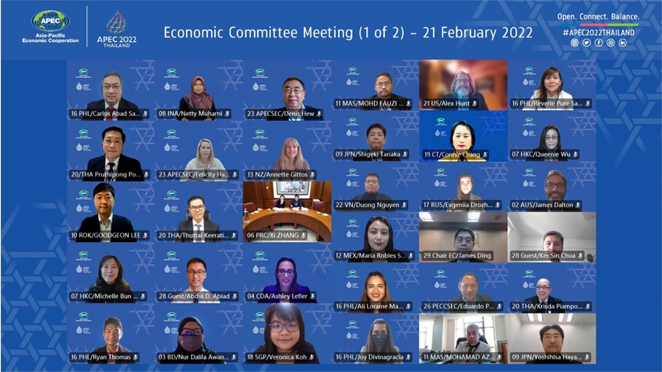
本會張處長（第二排左二）參與EC1會議，並與各會員體代表大合照

Organization for Economic Cooperation and Development (OECD)
International Labour Organization (ILO)
Asian Development Bank (ADB)
the International Institute for the Unification of Private Law (UNIDROIT)
APEC Business Advisory Council (ABAC)
Finance Ministers’ Process (FMP)
Human Resources Development Working Group (HRDWG)
Enhanced APEC Agenda for Structural Reform (EAASR)
Structural Reform Ministerial Meeting (SRMM)
EAASR Implementation Plan (EAASR IP)
La Serena Roadmap for Women and Inclusive Growth
APEC Putrajaya Vision 2040
Friends of the Chair (FotC)
Competition Policy and Law Group (CPLG)
Strengthening Legal Economic Infrastructure (SELI)
Online Dispute Resolution (ODR)
Ease of Doing Business (EoDB)
Corporate Law and Governance (CLG)
Good Corporate Governance (GCG)
Environment, Social, Governance (ESG)
Regulatory Reform (RR)
Good Regulatory Practices (GRP)
Public Sector Governance (PSG)
Policy Support Unit (PSU)
APEC Economic Policy Report (AEPR)

